本事業を実施する際に必要と想定されるシステムの
【別紙１】
機能要件及び技術要件

本事業を実施する際に必要と想定されるシステムの機能要件と技術要件は以下の①～⑥の通りである。

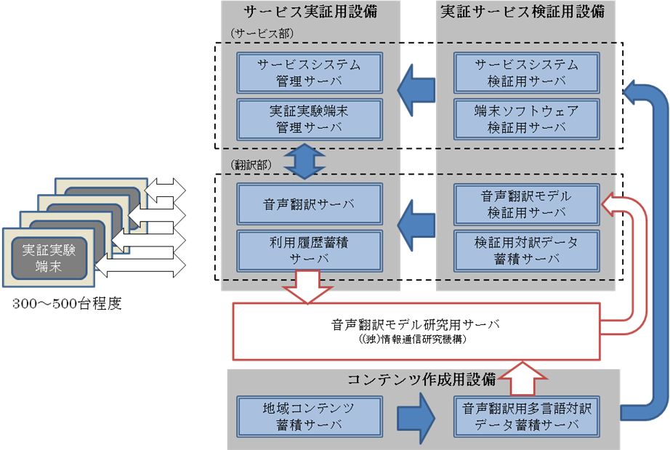

- 実証実験端末 以下の条件を満足し、多言語の音声翻訳を実現できる端末であること。
  - 日本語、英語、中国語、韓国語の高品質音声入出力が可能である。
  - 実証実験時のデータを記録できる。
  - 受託者施設の音声翻訳サーバとインターネット接続し、サービスを利用者に提供できること。
  - 受託者施設の利用履歴蓄積サーバとインターネット接続し、実証実験データを送信できること。
  - 実証サービス検証用設備において検証を行ったサービスシステム、音声翻訳モデル等のソフトウェアを必要に応じて更新を行い、実装できること。
  - 300～500台程度の端末を用意しシステム構築を行うこと。
- 受託者施設 サービス実証用設備、実証サービス検証用設備及びコンテンツ作成用設備から構成されるものとし、③～⑤に示す条件を満足すること。
- サービス実証用設備
  - 受託者の提案する自動音声翻訳技術を活用したサービスの実証を行う設備であり、サービス部と音声翻訳部から構成されること。
  - 受託者は、実証実験により被験者の利用履歴、アンケート等のデータを取得すること。
  - 実証実験により被験者から取得する利用履歴、アンケートやこれら情報をもとに実施されるアクセス分析結果等を蓄積し、（独）情報通信研究機構の研究用設備に配信できること。そのため、受託者は、「実証実験データを用いた研究開発の実施」および「実証実験に係る二次副産物の商用利用」に関する許諾を得ること。
  - 実証サービス検証用設備において検証を行ったサービスシステム、音声翻訳モデル等のソフトウェアを必要に応じて更新を行い、実装できること。
  - 音声翻訳部については、英語、中国語、韓国語に翻訳・配信できること。
- 実証サービス検証用設備
  - 受託者の提案する自動音声翻訳技術を活用したサービスの実証にあたり、必要となる端末およびサーバのソフトウェア等の検証を行う設備であり、サービス部と音声翻訳部から構成されること。
  - サービス部については、コンテンツ作成用設備において作成、蓄積される音声翻訳用多言語対訳データ蓄積サーバを使用して検証できること。
  - 音声翻訳部については、（独）情報通信研究機構の研究用設備から配信される音声翻訳モデルを地域用に適応させる処理を実施し、音声翻訳モデルを含むソフトウェアを検証できること。
- コンテンツ作成用設備
  - 受託者の提案する自動音声翻訳技術を活用したサービスの実証に必要なデータを作成・蓄積する設備であり、地域コンテンツ、音声翻訳用多言語対訳データ等を作成・蓄積できること。
  - 作成・蓄積する地域コンテンツは、以下の内容を含むこと。
    - 実証実験を実施する地域・業務の固有名詞リスト
    - 実証実験を実施する地域のアクセントを含む音素バランス音声
    - 現地対話あるいはFAQまたはQ&A
    - 提案するサービスに資する静止画、動画
    - 上記a～ｄについての音声辞書
  - 作成・蓄積した地域コンテンツ、音声翻訳用多言語対訳データ等を、（独）情報通信研究機構の研究用設備に配信できること。そのため、受託者は、「実証実験データを用いた研究開発の実施」および「実証実験に係る二次副産物の商用利用」に関する許諾を得ること。
- ①～⑤の仕様の詳細については、（独）情報通信研究機構と協議の上、決定すること。なお、本事業の実施により新たに作成された実証実験により被験者から取得する利用履歴、アンケートやこれら情報をもとに実施されるアクセス分析結果等および地域コンテンツ、音声翻訳用多言語対訳データ等については、（独）情報通信研究機構及び総務省の指定する機関において研究または非営利の目的に無償で使用することを許可すること。
委託対象経費の範囲
【別紙２】

サンプリング周波数16kHz以上。

